第四十五期
2010 .05.31
請多注意身體健康



同學們！你們有課業上的困擾嗎？教學發展中心這學期提供您「教學助理」的學習資源，包括有課程教學助理、系課輔助理和校課輔助理，如有任何課業上的問題，可向這些教學達人求助喔！歡迎同學踴躍前往，解決你課業上的疑難雜症。
輔導種類 | 輔導科目 | 輔導地點
課程教學助理 | 本學期共159門課程配置教學助理 | 向教學助理預約
系課輔助理 | 各系專業核心課程及證照輔導 | 圖書館四樓學習SOS中心
校課輔助理 | 經濟、會計、統計、英文 | 圖書館四樓學習SOS中心
※備註：系課輔助理和校課輔助理的排班時間請至教務處教學發展中心網站或公佈欄查看。

一、申請轉系同學請注意，轉系會議預計6月10日（星期四）召開，6月17日（星期四）公告轉系核准名單，以利轉系同學選課。
二、請所有修讀輔系同學注意，選課請依課務組所發送選課須知辦理選課（包括必修課程）。
三、請大一同學及大三同學配合教育部「台灣高等教育師生問卷調查」上網填寫調查，並可參加抽獎喔，調查時間及登入網址如下：
(1)大一新生：民國99年4月12日（星期一）開始至7月15日（星期四）
網址：http://ques.cher.ntnu.edu.tw/ques/fresh98/
(2)大三學生：民國99年4月21日（星期三）開始至7月22日（星期四）
網址：http://ques.cher.ntnu.edu.tw/ques/junior98/

一、最近各系辦理活動頻繁，為了能夠達到資源共享，盼各單位能提前登記預借設備，以利教學器材整體規劃與管理。
二、教學設備借用如果已達預定的歸還時間，請同學們記得準時歸還。如不能準時歸還，請先來電告知使用時間。

請學藝股長在導師時間宣達並張貼於公布欄內備查

一、請同學密切注意「99學年度第1學期選課日程表」
序號 | 日期 | 名稱
1 | 6月08日(星期二）~ 15日（星期二） | 第1階段選課
2 | 6月16日（星期三）~ 17日（星期四） | 抽籤
3 | 6月18日（星期五）下午3:30起 | 開放查詢
4 | 6月22日（星期二）~ 29日（星期二） | 第2階段選課
5 | 7月12日（星期一）起 | 開放查詢
6 | 9月10日（星期五）~ 17日（星期五） | 第3階段選課

二、本週為畢業班期末考試週（5月31日至6月4日止），五專部畢業班學生考試日期訂為6月1日（星期二）、6月3日（星期四），提醒同學考試當天別忘了攜帶學生證準時到考試教室應考！
～ 誠實應考，考試不作弊 ～

一、為協助不同程度同學於在學期間進行有效之「外語致用力學習管理」（Enhance Students’ Foreign Language Ability That Gets Results），教務處語言中心特別成立語言診斷中心（人文大樓K45），推動語言學習診斷評量暨輔導計畫，針對不同學習領域中語文程度不同的學生，評估其具體之職場語文致用力之學習需求及目標，並結合校內課程、各領域專長師資，搭配不同的語文學習輔導方案，協助學生依其需求訂定學習目標，並透過參與適合其學習需求之學習課程，以達成其學習目標成果。歡迎全校同學踴躍至語言中心預約/登記使用。
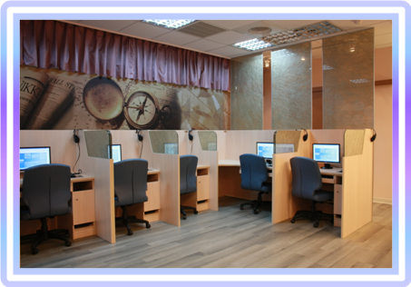
語言診斷區 吧台閱讀區
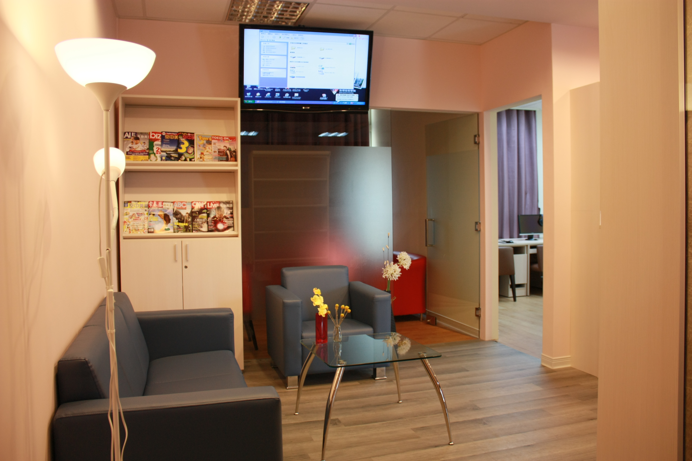
候診暨雜誌自學區 語言諮商室
二、教務處語言中心訂於6月9日（星期三）舉辦教學卓越計畫－Funday線上英語學習平台競賽，詳細之競賽訊息將公告於本校首頁，歡迎同學們踴躍報名參加。
請學藝股長在導師時間宣達並張貼於公布欄內備查

